AUIM AUEM AUOM AUUM AUAM
39.- El Mantram Aum, sirve para abrir los CHACRAS del Gran simpático.
40.- Auim, para el plexo cavernoso de la pituitaria, centro de la clarividencia
41.- Auem, para el plexo de la glándula tiroides, centro del oído oculto.
42.- Auom, para el corazón, centro de la intuición
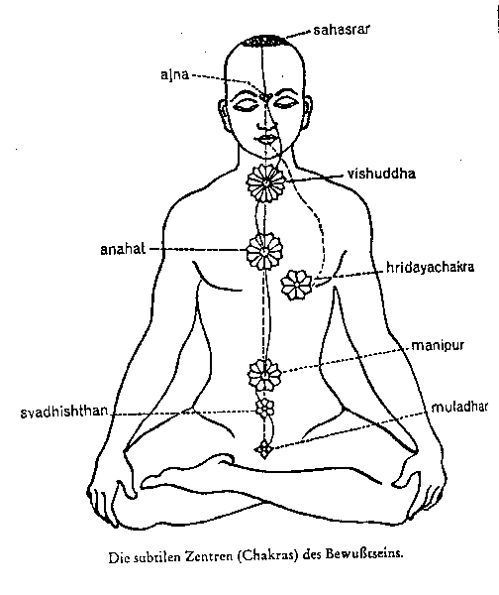
43.- Auum, para el plexo solar, región del epigastrio, centro telepático.
44.-Auam, para los CHACRAS pulmonares, que nos permiten recordar nuestras vidas pasadas.
45.-El Aum es prototátwico, y nos permite despertar nuestros poderes tátwicos. Se abre la boca con la vocal A; se redondea con la U; y se cierra con la M. (El mismo sistema será para las sílabas Auim, Auem, Auom, Aum, Auam.
Samael Aun Weor. Misterios del Fuego
** Sugerimos que se relaje el cuerpo y la mente y después en ese estado de relajación se vocalice los mantram indicados. Se puede vocalizar mentalmente si no es posible hacerlo verbalmente. Puede durar la práctica lo que se considere necesario, repitiendo los mantram tantas veces como se quiera.
** Glosario:
Tatwa.- Es el alma de los elementos, la potencia vital de la naturaleza.
ProtoTatwicos. Proto -Primero-, habla del origen mismo de todo lo creado.
Chacra.- Centro magnético que al ser desarrollado positivamente con la conducta recta y la vocalización puede desarrollar los sentidos perdidos por nuestra mala forma de vivir.
** Ver imágenes de los chacras en sección de imágenes www.samaelgnosis.net/imagenes/chacras
** Práctica en audio mp3 en www.samaelgnosis.net/practicas

------------------------------------------------------------------------------------------------
Instituto Cultural Quetzalcoatl de Antropología Psicoanalítica, A.C.
http://samaelgnosis.net y http://samaelgnosis.org

